**Технический Университет Молдов**

**Факультет вычислительной техники информатики и микроэлектроники**

**Кафедра Информационных Технологий**

**Отчет**

*по лабораторной работе № 1*

**Тема:** **Разработка ассемблерных программ в Visual Studio 2012 .**

|  |  |
| --- | --- |
| *Выполнил :* | Буянов Евгений |
| *Проверил* | Колесник Виктор |
| *Группа* | TI -155 |

**Кишинев 2017**

**Цель работы:** Изучение программной модели микропроцессоров, 16-ти, 32 и 64 битных регистров, ознакомление со средой разработки Microsoft Visual Studio.  
  
**1.1 Пример 16-ти битной программы :**

; Пример 16-битной программы

|  |  |  |  |  |  |  |  |  |  |  |  |  |  |  |  |  |  |  |  |  |  |  |  |  |  |
| --- | --- | --- | --- | --- | --- | --- | --- | --- | --- | --- | --- | --- | --- | --- | --- | --- | --- | --- | --- | --- | --- | --- | --- | --- | --- |
| |  |  | | --- | --- | | **INCLUDE Irvine16.inc**  **.DATA**  **Vopros byte "Jelaesi stati programistom?-[y/n]",0**  **Da DB 'Stanesi !',10,13,0**  **Net DB 'Stanesi filosofom!',0ah,0dh,0**  **Err BYTE "Jmi pravilino clavisu !",7,0** | | | **.CODE** | ; директива указывает начало сегмента кода | | **main PROC** | ;обьявляется процедура с именем *main* | | **mov ax,@data**  **mov ds,ax**  **mov es,ax** | ;загрузка регистров сегментов данных **ds** и  **;es** адресом первого байта данных -**@data** | | **mov ah,00h**  **mov al,12h**  **int 10h** | ;установка графического видеорежима 640x480, ;text 80x30  ; BIOS services | | **mov ax,0600h**  **mov bh,00000001**  **mov cx,0506h**  **mov dx,0A40h**  **int 10h** | ; scroll window  ; attribute  ; upper-left corner  ; lower-right corner  ; BIOS services | | **;** write string **Vopros**  **mov al, 1**  **mov bh, 0**  **mov bl, 10011110b**  **mov cx, sizeof Vopros**  **mov dl, 10**  **mov dh, 7**  **mov bp, offset Vopros**  **mov ah, 13h**  **int 10h** | ; обьявляются параметры для вывода строки со  ;смещением (offset) **Vopros**  ; 13h – код функции вывода строки  ; BIOS services | | **er: mov ah,0**  **Int 16h** | ; get keystroke from keyboard  ; BIOS services | | **cmp al,'y'**  **jz IsDad**  **cmp al,'n'**  **jz IsNud** | ; сравнение содержимого регистра al  ; с ASCII кодом ‚y’, сравнение - вычитанием  ;условие перехода ZF=1 | | **mov bp, offset err**  **mov cx, sizeof err**  **mov dh, 10**  **mov al, 1**  **mov bl, 010011100b**  **mov ah, 13h**  **int 10h** | ; обьявляются параметры для вывода строки с  ;offset **err**  ; 13h – код функции вывода строки  ; BIOS services | | **jmp er** | ; безусловный переход на метку **er** | | **IsDad: mov bp, offset da**  **mov cx, sizeof da** | ; обьявляются параметры для вывода строки с | | |
| **mov dh, 12**  **mov al, 1**  **mov bl, 10011110b** | ;offset **da** | |
| **jmp Disp** | ; безусловный переход на метку **Disp** | |
| **IsNud: mov bp, offset Net**  **mov cx, sizeof net**  **mov dh, 14**  **mov al, 1**  **mov bl, 010011100b** | ; обьявляются параметры для вывода строки с  ;offset **net** | |
| **Disp:**  **mov ah, 13h**  **int 10h** | ; метка  ; 13h – код функции вывода строки  ; BIOS services | |
| **mov ah,0**  **Int 16h** | ; get keystroke from keyboard  ; BIOS services | |
| **Exit**  **main ENDP**  **END main** | ; вызов процедуры выхода из программы из  ;файла Irvine16.inc  ; завершение процедуры main  ; завершение программы/ точка входа в программу | |

**Listing 16bit**

Microsoft (R) Macro Assembler Version 11.00.50727.1 04/04/17 11:57:07

Lab.asm Page 1 - 1

INCLUDE Irvine16.inc

C ; Irvine16.inc - Include file for programs using

C ; the Irvine16.lib (Real-address mode library).

C

C ; Last update: 7/29/05

C

C .NOLIST

C .LIST

C

0000 .DATA

0000 4A 65 6C 61 65 73 Vopros byte "Jelaesi stati programistom?-[y/n]",0

69 20 73 74 61 74

69 20 70 72 6F 67

72 61 6D 69 73 74

6F 6D 3F 2D 5B 79

2F 6E 5D 00

0022 53 74 61 6E 65 73 Da DB 'Stanesi !',10,13,0

69 20 21 0A 0D 00

002E 53 74 61 6E 65 73 Net DB 'Stanesi filosofom!',0ah,0dh,0

69 20 66 69 6C 6F

73 6F 66 6F 6D 21

0A 0D 00

0043 4A 6D 69 20 70 72 Err BYTE "Jmi pravilino clavisu !",7,0

61 76 69 6C 69 6E

6F 20 63 6C 61 76

69 73 75 20 21 07

00

0000 .CODE

0000 main PROC

0000 B8 ---- R mov ax,@data

0003 8E D8 mov ds,ax

0005 8E C0 mov es,ax

0007 B4 00 mov ah,00h

0009 B0 12 mov al,12h

000B CD 10 int 10h

000D B8 0600 mov ax,0600h

0010 B7 01 mov bh,00000001

0012 B9 0506 mov cx,0506h

0015 BA 0A40 mov dx,0A40h

0018 CD 10 int 10h

001A B0 01 mov al, 1

001C B7 00 mov bh, 0

001E B3 9E mov bl, 10011110b

0020 B9 0022 mov cx, sizeof Vopros

0023 B2 0A mov dl, 10

0025 B6 07 mov dh, 7

0027 BD 0000 R mov bp, offset Vopros

002A B4 13 mov ah, 13h

002C CD 10 int 10h

002E B4 00 er: mov ah,0

0030 CD 16 Int 16h

0032 3C 79 cmp al,'y'

0034 74 16 jz IsDad

0036 3C 6E cmp al,'n'

0038 74 20 jz IsNud

003A BD 0043 R mov bp, offset err

003D B9 0019 mov cx, sizeof err

0040 B6 0A mov dh, 10

0042 B0 01 mov al, 1

0044 B3 9C mov bl, 010011100b

0046 B4 13 mov ah, 13h

0048 CD 10 int 10h

004A EB E2 jmp er

004C BD 0022 R IsDad: mov bp, offset da

004F B9 000C mov cx, sizeof da

0052 B6 0C mov dh, 12

0054 B0 01 mov al, 1

0056 B3 9E mov bl, 10011110b

0058 EB 0C jmp Disp

005A BD 002E R IsNud: mov bp, offset Net

005D B9 0015 mov cx, sizeof net

0060 B6 0E mov dh, 14

0062 B0 01 mov al, 1

0064 B3 9C mov bl, 010011100b

0066 Disp:

0066 B4 13 mov ah, 13h

0068 CD 10 int 10h

006A B4 00 mov ah,0

006C CD 16 Int 16h

Exit

0072 main ENDP

END main

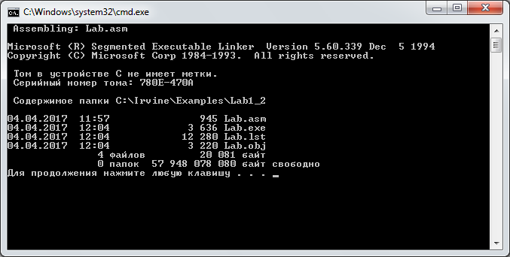

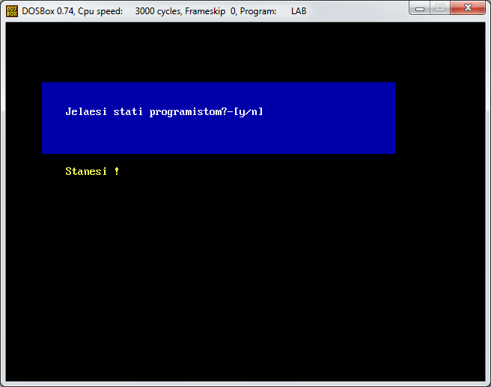

**1.2 Пример 32-битной программы :**

**INCLUDE Irvine32.inc**

**.data**

**Vopros byte "Jelaesi stati programistom?-[y/n]",0**

**Da DB 10,13,'Stanesi !',10,13,0**

**Net DB 10,13,'Stanesi filosofom!',0ah,0dh,0**

**Err BYTE 10,13,"Jmi pravilino clavisu !",7,0**

**.code**

**main PROC**

**mov edx,OFFSET Vopros**

**call WriteString**

**er:**

**call ReadChar**

**cmp al,'y'**

**jz IsDad**

**cmp al,'n'**

**jz IsNud**

**mov edx,OFFSET Err**

**call WriteString**

**jmp er**

**IsDad: mov edx,OFFSET Da**

**call WriteString**

**jmp ex**

**IsNud: mov edx,OFFSET Net**

**call WriteString**

**ex:**

**exit**

**main ENDP**

**END main**

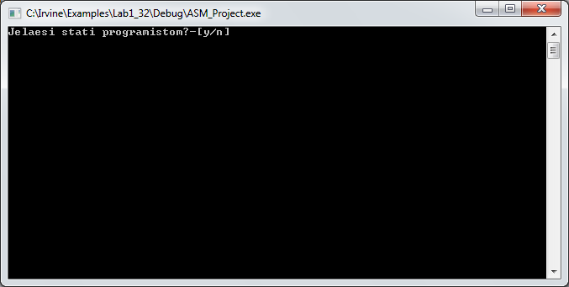

**Listing 32bit**

Microsoft (R) Macro Assembler Version 11.00.50727.1 04/04/17 12:12:37

Lab.asm Page 1 - 1

INCLUDE Irvine32.inc

C ; Include file for Irvine32.lib (Irvine32.inc)

C

C ;OPTION CASEMAP:NONE ; optional: make identifiers case-sensitive

C

C INCLUDE SmallWin.inc ; MS-Windows prototypes, structures, and constants

C .NOLIST

C .LIST

C

C INCLUDE VirtualKeys.inc

C ; VirtualKeys.inc

C .NOLIST

C .LIST

C

C

C .NOLIST

C .LIST

C

00000000 .data

00000000 4A 65 6C 61 65 Vopros byte "Jelaesi stati programistom?-[y/n]",0

73 69 20 73 74

61 74 69 20 70

72 6F 67 72 61

6D 69 73 74 6F

6D 3F 2D 5B 79

2F 6E 5D 00

00000022 0A 0D 53 74 61 Da DB 10,13,'Stanesi !',10,13,0

6E 65 73 69 20

21 0A 0D 00

00000030 0A 0D 53 74 61 Net DB 10,13,'Stanesi filosofom!',0ah,0dh,0

6E 65 73 69 20

66 69 6C 6F 73

6F 66 6F 6D 21

0A 0D 00

00000047 0A 0D 4A 6D 69 Err BYTE 10,13,"Jmi pravilino clavisu !",7,0

20 70 72 61 76

69 6C 69 6E 6F

20 63 6C 61 76

69 73 75 20 21

07 00

00000000 .code

00000000 main PROC

00000000 BA 00000000 R mov edx,OFFSET Vopros

00000005 E8 00000000 E call WriteString

0000000A er:

0000000A E8 00000000 E call ReadChar

0000000F 3C 79 cmp al,'y'

00000011 74 10 jz IsDad

00000013 3C 6E cmp al,'n'

00000015 74 18 jz IsNud

00000017 BA 00000047 R mov edx,OFFSET Err

0000001C E8 00000000 E call WriteString

00000021 EB E7 jmp er

00000023 BA 00000022 R IsDad: mov edx,OFFSET Da

00000028 E8 00000000 E call WriteString

0000002D EB 0A jmp ex

0000002F BA 00000030 R IsNud: mov edx,OFFSET Net

00000034 E8 00000000 E call WriteString

00000039 ex:

exit

00000039 6A 00 * push +000000000h

0000003B E8 00000000 E * call ExitProcess

00000040 main ENDP

END main  
  
  
  
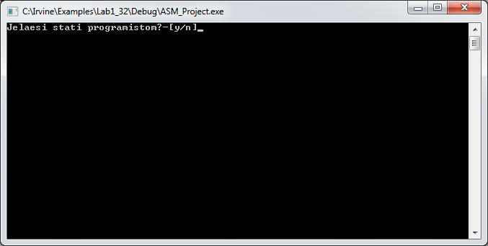

**1.3 Пример 64-й битной программы:** ;

ExitProcess proto

sum qword 0

.code

main proc

mov rax,5

add rax,6

mov sum,rax

mov ecx,0

call ExitProcess

main endp

end

**Вывод :**

В ходе проделанной лабораторной работы я познакомился с языком ассемблер. Данный язык программирования является самым близким к машинному коду. На основе знаний полученных во время лекций, были использованы понятия о различии регистров и их размерах. Для выполнения данной лабораторной работы была настроена среда разработки Visual Studio 2012 Ultimate. Помимо этого была подключена библиотека Irvine – включающая в себя большое количество примеров. Также был подключен эмулятор MS-DOS позволяющий запускать 16 битные программы.